# **Conocimientos SQL (20 Puntos)**

### Explique brevemente para que sirve una vista. (2 Puntos)

**Una vista en SQL simplifica las consultas complejas , de forma que se pueden encapsular los datos para que no se tenga que repetir la consulta cada vez que se necesite acceder a los datos, adicional al usar vistas se hace más fácil ciertas operaciones de mantenimiento al trabajar con datos o filtros.**

1. Cuál es el objetivo de un JOB? (2 Puntos)

**Automatizar las tareas que se realizan con regularidad , facilitar el mantenimiento de datos obsoletos , automatiza la generación de informes, también es utilizado para el monitoreo de estado de las bases de datos mejorando al eficiencia y confiabilidad de datos.**

### Explique cuál es la característica y en qué se diferencia: TRUNCATE, DELETE, DROP (2 Puntos)

**Diferencias clave:**

|  |  |  |  |
| --- | --- | --- | --- |
| **Rendimiento** | **TRUNCATE** | **DELETE** | **DROP** |
| Generalmente es más rápido que el DELETE, ya que no registra la eliminación de cada fila individualmente. | Es más lento, especialmente para tablas grandes, ya que cada fila eliminada se registra en el log de transacciones | Elimina toda la tabla u objeto de inmediato, sin necesidad de recorrer los datos. |
| **Uso de Triggers** | No activa triggers | Activa triggers asociados con la eliminación de filas. | No aplica a triggers |
| **Operación** | Elimina todas las filas de la tabla de manera rápida, pero mantiene la estructura de la tabla | Elimina filas específicas según una condición. La tabla y su estructura permanecen intactas. | Elimina completamente la tabla u objeto especificado, incluyendo todos los datos y la estructura del objeto. |

**Características:**

**DELETE: Se utiliza para eliminar una o varias filas de una tabla basada en una condición especificada**

**TRUNCATE: Elimina todas las filas de una tabla de manera rápida y eficiente, pero no puede ser revertido fácilmente.**

**DROP: Se utiliza para eliminar completamente cualquier objeto de la base de datos, es irreversible no se pueden recuperar datos.**

### Si se tiene una lista de números desordenada { 8,1,7,2,0,3,6,4,5,9} y se desea obtener como único resultado el dato con mayor valor, ¿Cuál de las funciones de SQL se debe utilizar? (2 Puntos)

**La función MAX , es estándar en SQL para obtener el máximo valor, esta función es muy útil para obtener datos precisos en las consultas.**

**SELECT MAX(column_name) AS alias_funcion FROM nombre_tabla;**

### Para qué se utiliza la cláusula Having (2 Puntos)

**Se utiliza para filtrar condiciones complejas y/o filtrar con funciones de agregación , esta cláusula es usualmente utilizada cuando no puede ser filtrado con el WHERE.**

## Utilice las siguientes tablas, construir las consultas que se solicitan a en los ítems 6 y 7.

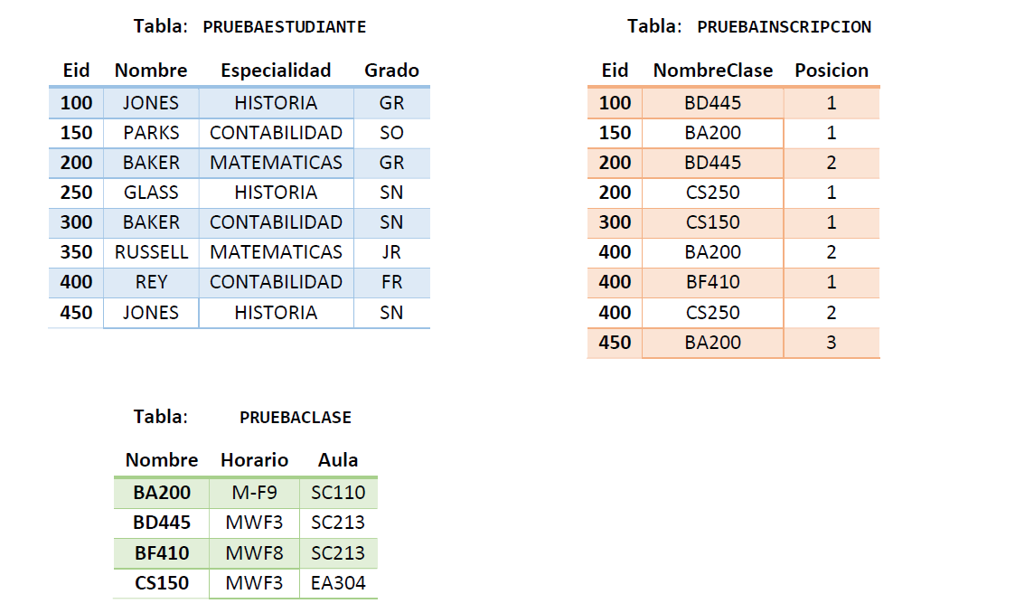

## Construir el Query que permita obtener los siguientes datos:

### 6. De la tabla PRUEBAESTUDIANTE se desea saber el nombre de las especialidades registradas y la cantidad de veces que existe en la tabla. (5 Puntos)

Resultado esperado:

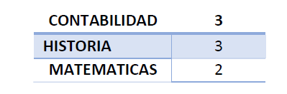

RESULTADO:

select a.especialidad, count(a.especialidad) as cantidad

from public.prueba_estudiante a

group by a.especialidad;

### 7. Se requiere consultar cuales son las inscripciones que tienen horario M-F9. (5Puntos)

RESULTADO:

select * from public.prueba_inscripcion a

join public.prueba_clase b

on (a.nombre_clase = b.nombre)

and b.horario = ‘M-F9’;

# Ejercicio HTML y CSS3 (10 Puntos)

Página principal

Diagrama una página principal index.html tomando en cuenta las siguientes especificaciones y utilizando estilos que permitan identificar las fortalezas en maquetado y hojas de estilos:

### 1. Título te sugerimos coloques el título de tu documento, "Hoja de Vida" o "Curriculum Vitae" o "Resumen Curricular". utilizando la etiqueta h1. (1 Puntos)

### 2. Datos Personales indica tus nombres, apellidos, fecha y lugar de nacimiento utilizando las etiquetas h2 y h3. (1 Puntos)

### 3. Enlaces de menú básico para enlazar las tres páginas que tiene tu proyecto: Inicio (index.html), educación (educacion.html). (2 Puntos)

### 4. Incorpora un título en h2 Información Personal y agrega una Foto de tu preferencia acorde con tu hoja de vida. (2 Puntos)

### 5. Perfil redacta un parráfo y describe habilidades y destrezas que te definen como un exitoso profesional en tu área de conocimiento y agrega una lista no numerada (viñetas) con los idiomas que comprendes, hablas y escribes. (2 Puntos)

### Pie de Página en esta sección debes colocar información de contacto como: correo electrónico, teléfono, redes sociales o dirección. (2 Puntos)

# Ejercicio de .Net Core, Java o Javascript (10 Puntos)

Construir dos funciones en el lenguaje de programación seleccionado:

### Función para calcular el área de un triángulo teniendo las variables Base y Altura (5 pts):

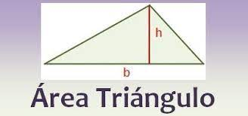

1. Función para calcular el área de un círculo, se envía como parámetro el radio del círculo (5 pts):



Ejercicio de Back (60 Puntos)

Construir Microservicio de gestión realizando CRUD con la tabla PRUEBAESTUDIANTE, del punto 5 en Java Sprint boot, .Net o Phyton...etc teniendo en cuenta las diferentes capas de persistencia, de datos y lógica de negocio.